Install New VBMS App (Vessel Bunker Monitoring Sys)

- Buka Microsoft SQL Server
- Pilih Database 'OPERASI'
- Pada tabel 'tbluser', buat userlogin seperti contoh dibawah ini
Tabel 1.
Tabel 'tbluser' pada database 'OPERASI'
userid | userpwd | userini | level | group | menu | empno
ASZHARINA | !²XL/-a | ASZ | USER | KOM | CLIENT | 0

- Copy file 'vbms.exe' pada dir \\10.0.2.2\Userdata\PUBLIC\UpdateAppl
- Paste ke dir C:\ANDHIKA\VBMS
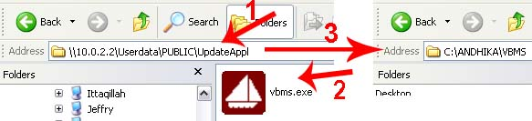
Gambar 1. 1. Buka direktori 'UpdateAppl', 2. Copy file 'vbms .exe', 3. Paste pada direktori VBMS

- Buatkan desktop shortuct pada vbms.exe tersebut yang ada pada dir C:\ANDHIKA\VBMS
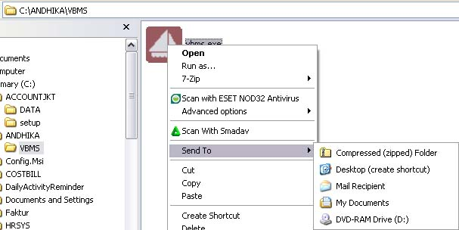
Gambar 2. Buat shortcut pada file 'vbms.exe'

- Instalasi VBMS telah berhasil.

